橙乐平台后期规划
17：38 for Weisns by 骚年

之前我们也讨论过，也都赞同了发展方向：1，应用配置平台2微信营销平台。 今天增加一个3，企业微信代运营服务。

这个留着我们以后慢慢一步一步做。

｛下午伪装客户与乐享平台以及几个微信代运营的平台聊过，之后突然觉得我们需要把方向理顺一下，项目一，项目二，是我们之前讨论过的。现在融合一个，项目三。希望讨论，集思广益。｝

项目一、目前的微信平台第三方配置服务商｛乐享模式｝
我们现在目前要做的事情就是这个，用微信app来聚合公众账号和公众账号附属的粉丝群体，为企业以及站长提供“提高用户平台用户粘度以及用户体验，增强企业站长微信平台的交互力”服务。在这个过程中，我们通过大量的APP微信功能应用来获得大量的站长以及企业级用户后，为项目二做铺垫。（下图为另一种收费方式可借鉴）
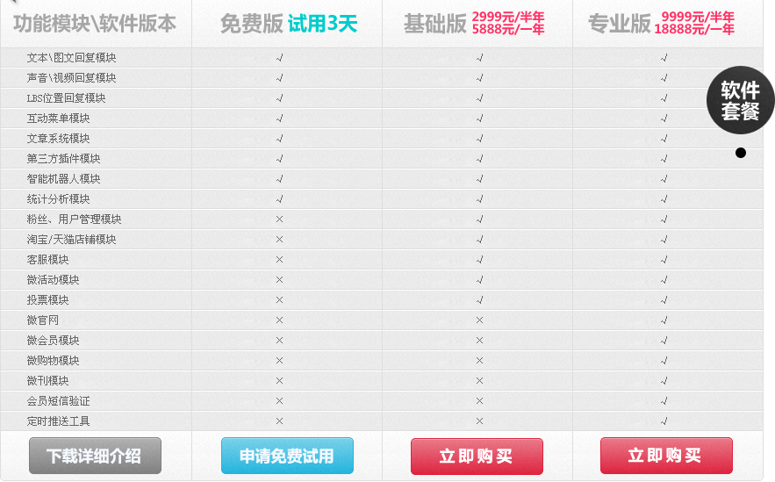

项目二、微信平台营销平台｛微博易模式｝
在项目一的方案执行过程中，我们积累了部分优质微信公众账号，以及公众账号附带的第二层粉丝客户群。 引入第三方的企业级或者电商用户来做产品品牌推广，我们项目二是要在项目一的基础上建立一个 《微信公众账号与“电商“客户（需要推广产品的客户代词）之间一个营销平台》。我们提供平台让微信公众账号来接”电商“们的推广订单，从中不仅仅是抽取佣金，而是为了形成一个成熟的微信营销服务平台。

项目三、企业级用户微信品牌运营服务｛微信代运营｝
在项目一与项目二积累的情况下，我们的口碑以及服务也已经完善后，可以引入为微信企业级用户进行微信代运营服务。帮助企业用户推广运营微信公众账号。示例如下。

（仔细看看下边列表中的服务内容，其实都很简单，是很容易做到的。）

微信运营-营销版套餐(本站价格：￥12万/年) 别人定的价格。
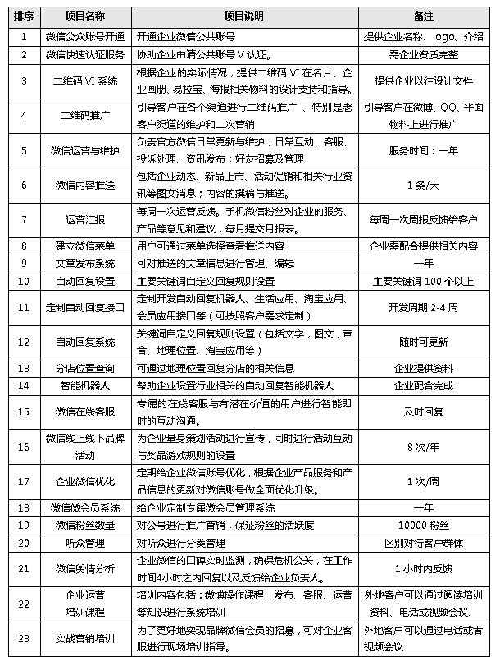
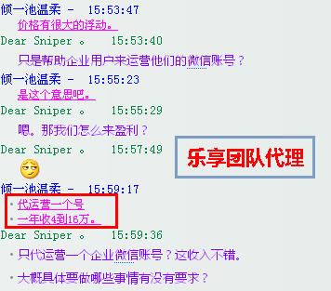

此次汇总除了第三个项目需要讨论外，没有实质意义，意义在于继续激励一下大家，给大家点能看到钱的动力。
大家都在微信同一个起跑线上，乐享，+等做的较早的，只是帮助我们培育了这个市场，分析了传统的盈利模式，也促进更多的用户去接受这种服务方式，目前市场上大部分都是刚刚兴起，所以，我懂，你懂，大家都懂。Fighting !

